«Радужный родник найдем - воды ключевой наберем»

Коротышки знакомятся с Королевой Радуга

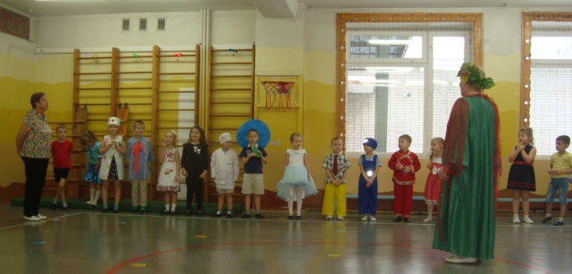

Мы по городу ходили
И частушки сочинили
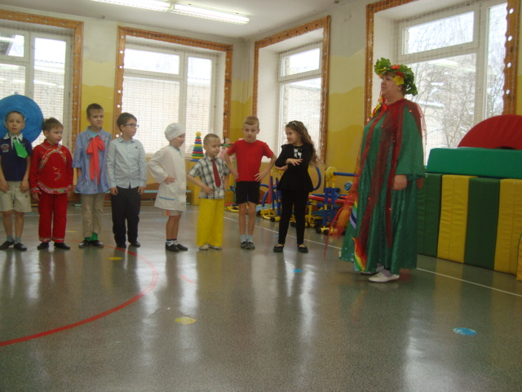

Где же Медуницу искать?
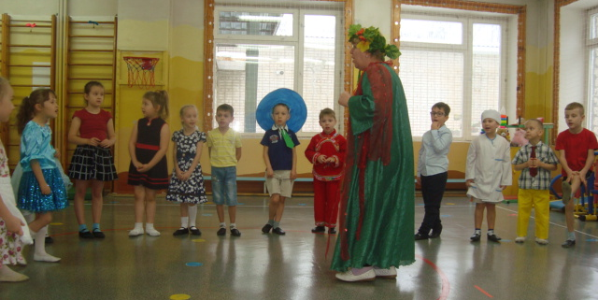

В Радужный лес пойдем,
Может, там её найдём.

В Радужный мы лес пойдём,
Медуницу там найдём.

Коротышки рассматривают карту - маршрут

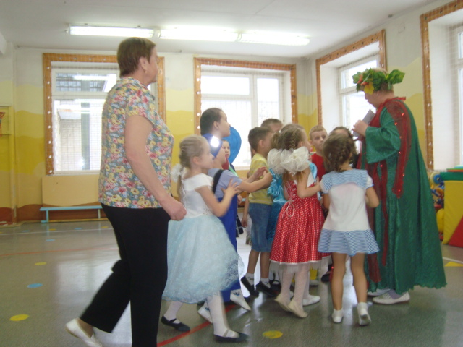

Будет трудно вам идти
Есть препятствия в пути,
Не зевай, не ленись
А в команды становись.

1эстафета «Умелый водитель»
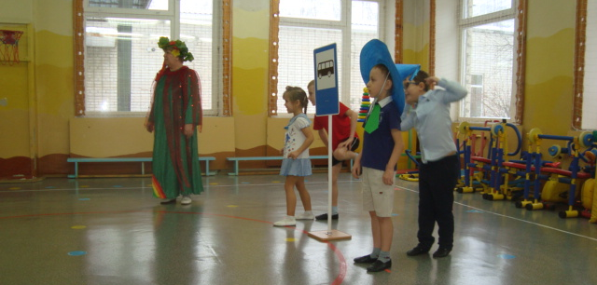

В Радужном лесу много болот
Мы и это препятствие преодолеем.

2 эстафета «Пройди по болоту»
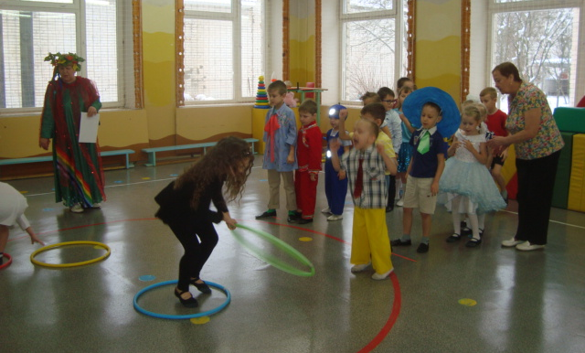

На пригорок поднимись,
А потом с него спустись,
На родник попадешь,
Медуницу там найдешь.
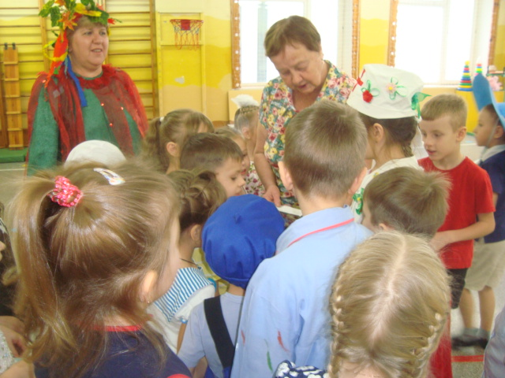

Чтоб здоровыми вы были
Чистой набрала воды,
Родниковой, ключевой,
Мы её возьмем с собой.

